

МЭРИЯ г. АРГУН Муниципальное учреждение « Департамент образования г.Аргун» Муниципальное бюджетное общеобразовательное учреждение « Гимназия №13» г. Аргуна имени С.Д.Диканиева

АРГУН - Г1АЛИН МЭРИ Муниципальни хьукмат « Аргун-г1алин дешаран департамент» Муниципальни бюджетан юкъарадешаран хьукмат Аргун - г 1 алии Диканиев Саймин nlapax йолу «13-г1а ГИМНАЗИ»

366310, Чеченская Республика, г. Аргун, ул.Шоссейная,133а тел./факс:8(87147) 2-22-44  
e-mail: [matash55@mail.ru](mailto:matash55@mail.ru) ; <http://www>. argunl3.edu95.ru

ПРИКАЗ

г. Аргун

№09.05/48.1 - од

27 марта 2020 г.

Об утверждении локального акта

В целях реализации мероприятия «Развитие кадрового потенциала педагогов по вопросам изучения русского языка» в рамках государственной программы Чеченской Республики «Развитие образования Чеченской Республики» (далее - Мероприятие) в 2020 году

ПРИКАЗЫВАЮ:

1.Утвердить и ввести в действие локальный акт МБОУ «Гимназия №13» г. Аргун» со дня издания данного приказа.

^ Положение о МЕТОДИЧЕСКОМ РЕСУРСНОМ ЦЕНТРЕ по сопровождению учителей русского языка и чеченского языка

2. Контроль за исполнением настоящего приказа возложить на заместителя директора по НМР Чапаеву А.Ш.

И.о. директора гимнё^%

sVt#.

с приказом 031

Зам. директо(^Г|^ ЙМР.,;^^'

К.Х.Хамцуева

А.Ш. Чапаева



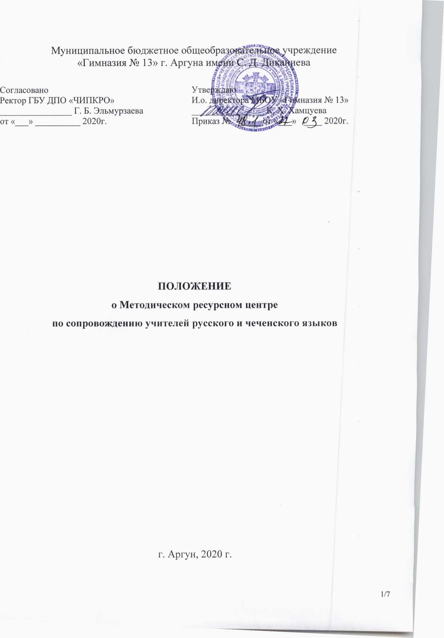

1. Общие положения

1. Настоящее Положение регулирует деятельность, определяет цель, условия, порядок организации и направления работы Методического ресурсного центра по сопровождению учителей русского и чеченского языков (далее - Методический ресурсный центр).
2. Положение разработано на основании:

* Федерального закона от 29.12.2012 г. № 275-ФЗ (ред. от 21.07.2014) "Об образовании в Российской Федерации";
* Государственной программы Российской Федерации "Развитие образования" на 2013-2020 годы, утвержденной постановлением Правительства Российской Федерации от 15.04.2014 г. № 259;
* Федеральной целевой программы развития образования на 2016-2020 годы, утвержденной постановлением Правительства РФ от 23 мая 2015 г. № 497;
* Концепции общенациональной системы выявления и развития молодых талантов, утвержденной Президентом РФ 3 апреля 2012 года;
* Комплекса мер по реализации общенациональной системы выявления и развития молодых талантов, утвержденного распоряжением Правительства Российской Федерации от 27 мая 2015 г. № 3274-П-П8;
* Концепции преподавания русского языка и литературы в Российской Федерации, утвержденной распоряжением Правительства Российской Федерации от 9 апреля 2016 г. № 637-р;
* Приказа Минобрнауки Чеченской Республики от 13.03.2020 г. № 395-п «О реализации мероприятий на развитие кадрового потенциала педагогов по вопросам русского языка»;
* Приказа Минобрнауки Чеченской Республики от 16.03.2020 г. № 411-п «Об утверждении базовых площадок и Центров по реализации мероприятий на развитие кадрового потенциала педагогов по вопросам изучения русскому языку»;
* Приказа Минобрнауки Чеченской Республики от 28.04.2020 г. № 513-п «Об утверждении комплексного плана мероприятий («дорожных карт») по реализации концепций преподавания учебных предметов (предметных областей) в системе образования Чеченской Республики на 2020 - 2022 годы»;
* Плана-графика мероприятий Методического ресурсного центра на 2020-2022 годы, утвержденного директором МБОУ «Гимназия № 13» г. Аргуна имени С. Д. Диканиева от 27 марта 2020 г. № 47/2-од;
* действующие нормативные и правовые акты Министерства образования и науки Чеченской Республики;

2/7

* настоящее Положение;
* Устав муниципального бюджетного общеобразовательного учреждения «Гимназия № 13» г. Аргуна имени С. Д. Диканиева (далее - Гимназия).

1. Методический ресурсный центр - структурное подразделение Гимназии, реализующего программы общего и дополнительного образования, на базе которого в Чеченской Республике осуществляется интеграция и концентрация современных образовательных ресурсов (информационных, материально-технических, кадровых, методических, программных и иных) для оказания методической помощи общеобразовательным организациям в сопровождении учителей русского и чеченского языков.
2. Методический ресурсный центр создается на базе Гимназии, определенной ГБУ ДПО «ЧИПКРО» Чеченской Республики.

Деятельность Методического ресурсного центра, как структурного подразделения Гимназии регламентируется настоящим положением о Методическом ресурсном центре, и осуществляет деятельность в соответствии с настоящим Положением и Уставом Гимназии.

1. Организация Методического ресурсного центра в качестве структурного подразделения Г имназии не приводит к изменению организационно-правовой формы, вида Гимназии.
2. Цель, задачи Методического ресурсного центра
   1. Целью создания Методического ресурсного центра является формирование

инфраструктуры сферы общего и дополнительного образования детей на основе интеграции в пределах региона ресурсов общеобразовательных организаций и их социальных партнеров для методического обеспечения, организации

дополнительного образования дополнительного профессионального образования педагогов координации деятельности общеобразовательных организаций,

реализующих общеобразовательные программы русского и чеченского языков.

* 1. Основными задачами Методического ресурсного центра являются:
* интеграция собственных общеобразовательных ресурсов и ресурсов общеобразовательных организаций региона и их социальных партнеров в целях их наиболее эффективного использования;
* организация обучения для расщирения доступа к ресурсам всех потенциальных потребителей образовательных услуг на территории региона;
* поддержка и развитие в регионе сети государственных и муниципальных общеобразовательных организаций, на базе которых реализуются

3/7

общеобразовательные программы по русскому и чеченскому языкам;

- инициирование и организация мероприятий для педагогических работников на региональном уровне (семинары, конкурсы, конференции, мастер-классы и т.п.).

1. Основные направления деятельности Методического ресурсного центра

в сетевых

реализации на рост

* 1. Образовательное:

инициация, организация и сопровождение реализации сетевого  
взаимодействия общеобразовательных организаций разного вида по реализации  
общеобразовательных программ по русскому и чеченскому языкам;

* организация взаимодействия с образовательными организациями вьющего  
  профессионального образования;
* внедрение в систему общего образования инновационных образовательных  
  программ и новых образовательных технологий (в т.ч. модульных), включая  
  дистанционные образовательные технологии и "открытое образование" с  
  использованием современных средств коммуникаций;
* создание условий для участия обучающихся региона  
  образовательных проектах регионального и всероссийского уровней;

создание условий для повыщения эффективности  
дополнительных профессиональных программ, направленных

профессионального мастерства учителей русского и чеченского языков.

* 1. Программно-методическое:
* изучение лучщего педагогического опыта и достижений в системе общего  
  образования обучающихся и создание условий для ознакомления с ним  
  общеобразовательных организаций в регионе; формирование базы данных об  
  инновационном опыте работы, педагогах, осуществляющих инновационную работу;
* участие в разработке региональных программ развития общего образования  
  по русскому и чеченскому языкам;

по заказу общеобразовательных организаций региона экспертиза  
общеобразовательных программ по русскому и чеченскому языкам;

* оказание методической поддержки общеобразовательным организациям  
  региона в разработке и реализации общеобразовательных программ по русскому и  
  чеченскому языкам;
* формирование банка общеобразовательных программ по русскому и  
  чеченскому языкам в регионе, участие в формировании всероссийского банка  
  программ общего образования по русскому и чеченскому языкам;
* формирование медиатеки современной учебно-методической литературы.

4/7

банка данных по интернет-ресурсам;

* ведение каталога нормативных правовых документов федерального и регионального уровней, регламентирующих осуществление образовательной деятельности, направленных на развитие системы общего образования детей по русскому и чеченскому языкам;
* анализ и обобщение потребностей обучающихся и социального заказа в сфере общего образования по русскому и чеченскому языкам;
* разработка и внедрение единых подходов (требований) к оценке качества общеобразовательных программ по русскому и чеченскому языкам;
* профессиональная поддержка учителей русского и чеченского языков (повыщение профессионального мастерства в различных формах);
* разработка содержания, организация и методическое сопровождение конкурсов профессионального мастерства учителей русского и чеченского языков;
* организация и проведение педагогических конференций, семинаров, практикумов и т.д. по вопросам общего образования детей по русскому и чеченскому языкам;

организация консультационной деятельности по всем вопросам функционирования организаций общего образования детей по русскому и чеченскому языкам;

* анализ деятельности региональной системы общего образования детей по русскому и чеченскому языкам и ведение мониторинга состояния и развития ресурсного обеспечения системы в сфере общего образования детей по русскому и чеченскому языкам.
  1. Информационное:
* сбор и обобщение информации от общеобразовательных организаций региона в вопросах функционирования и развития системы общего образования детей по русскому и чеченскому языкам;
* оперативная ретрансляция информации, относящейся к сфере общего образования детей по русскому и чеченскому языкам от федеральных структур до муниципальных организаций региона.
  1. Организационно-массовое:
* методическое сопровождение региональных конкурсных мероприятий с обучающимися;
* выявление по итогам проведенных мероприятий талантливых детей и организация их дальнейщего сопровождения, формирование банка данных талантливых детей и помощь им в профессиональном самоопределении (в том числе через организацию целевого приема в организации вьющего профессионального

5/7

образования).

* 1. Координационное:
* координация деятельности и взаимодействие с министерством образования и науки Чеченской Республики, с общеобразовательными организациями, с научными, производственными, общественными организациями, средствами массовой организации и другими социальными партнерами;
* помощь в налаживании связей между различными организациями на территории региона, способствующих развитию русского и чеченского языков в республике;
* координация усилий в процессе реализации общеобразовательных программ по русскому и чеченскому языкам в регионе с целью оперативного рещения возникающих проблем, затруднении поставленных задач;
* совместное использование материально-технических и других возможностей Методическим ресурсным центром, общеобразовательными организациями региона и заинтересованными организациями отраслей реального сектора экономики (на основе договорных отнощений).

1. Организация работы Методического ресурсного центра
   1. Методический ресурсный центр ежегодно разрабатывает план работы Методического ресурсного центра и согласовывает его с ГБУ ДПО «ЧИПКРО».

Функции Методического ресурсного центра могут выполняться как всей Гимназией, так и ее структурными подразделениями.

* 1. Непосредственное руководство Методическим ресурсным центром осуществляет директор Гимназии, на базе которого он создан.
  2. Координация деятельности общеобразовательных организаций, использующих материально-технические и другие ресурсы Методического ресурсного центра, осуществляется в пределах, установленных законодательными и нормативными актами в сфере образования.
  3. Финансовые и иные взаимоотнощения Методического ресурсного центра и других общеобразовательных организаций осуществляются на договорной основе.
  4. Методический ресурсный центр ежегодно отчитывается о выполнении плана работы перед ГБУ ДПО «ЧИПКРО».

1. Финансирование Методического ресурсного центра

5.1. Порядок финансирования деятельности, относящейся к осуществлению

6/7

функций Методического ресурсного центра, определяется Гимназией на базе, которого он создан.

1. Прекращение деятельности Методического ресурсного иентра

6.1. Деятельность Методического ресурсного центра может быть прекращена в случаях:

неэффективности или не востребованности содержательных и организационных форм деятельности;

* ликвидации или реорганизации Гимназии;
* по другим обоснованным причинам.

7/7